专业信息组评课记录
时间：2023年 3月 23日
开课人:杨辉、邱寿林
开课班级：2110（电梯实训室）
课题：安全进出电梯地坑
主讲人：杨辉、邱寿林
听课人：周校长、法校长、李红岩主任、王星棚、刘涛、陈元刚、贾庆勇、王金、蒋佳丽、陈士怀、赵静、倪晓倩、王仁瑾（赵辉苹、李梦云、王慧、陈莛婷、徐大维、王丽、张素银、宋道坤、请假）
开课照片：

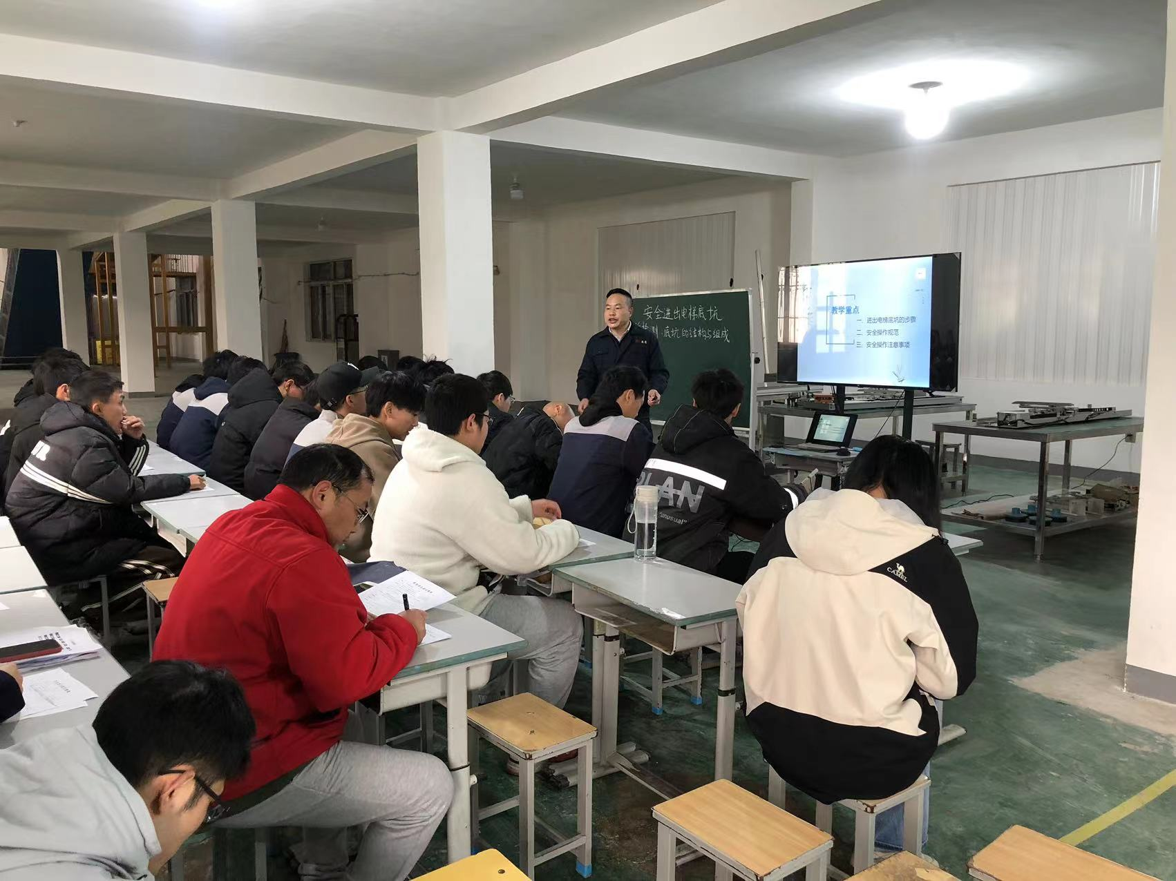

评课：
自评：课堂组织较合理，结构较完整，讲练结合，口语化严重，课堂活跃度不高。
互评：
陈元刚：课堂组织有序，实操练习严谨，操作流程规范，互动较好，学生认真听讲；重难点不突出。
王仁瑾：准备工作复习到位，操作步骤分解到位，学生操作错误能够及时指正；口语化较多。
刘涛：课堂目标明确，理论教学仔细，对实操进行仔细讲解，安全提醒，教师示范正确熟练，出现问题及时纠错；学生如果操作不规范，老师应立即叫停，讲解后果严重性，应关注大部分学生。
倪晓倩：师生互动，注重学生的主体地位，利用多媒体教学，更加生动，学生实操过程遇到问题及时思考调整；教师示范时间太长，多让学生操作。
总结：课堂组织合理，新旧知识衔接，讲练结合；口语化较重，课堂气氛需调节，可增加学生练习时间，纠错。

